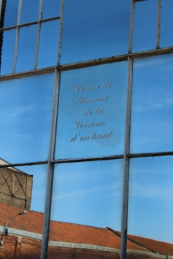 Le 19 Septembre 2016
Pour la 7ème année consécutive, le Centre de Mémoire de la Verrerie d’en Haut à Aniche était ouvert au public pour les Journées Européennes du Patrimoine 2016.
Contrairement aux autres années, le Centre était fermé le samedi matin pour permettre aux membres actifs de profiter aussi des différentes JEP de la région.
Une visite guidée de 2 heures ½ était organisée par chaque demi-journée, donc trois au total, avec René Diverchy comme guide.
Cette année nous avons du mettre en place des mesures de contrôle dans le cadre du plan Vigipirate demandé par la sous-préfecture (parking extérieur, vigile pour contrôle visuel des sacs, une seule entrée, etc etc).
Cela n’a pas empêché, la « foule » de venir au 249 boulevard Drion…
En effet, nous avons reçu 502 personnes sans compter les enfants, c’est le record ! Le précédent datait de 2012 : 341 personnes.
La fréquentation a été la suivante :
- Mercredi après-midi : 203 P
- Dimanche matin : 50 P
- Dimanche après-midi : 259 P
Plus de la moitié des visiteurs ont participé aux visites guidées, c’était FORMIDABLE.
11 membres actifs étaient présents le samedi et 8 le dimanche, 3 stagiaires école de tourisme étaient venus en renfort.
Beaucoup de livres sur l’Histoire de la Verrerie d’en Haut ont été vendus et différents petits objets (verre pyramide du Louvre notamment).
Prés de 100 % des visiteurs sont repartis étonnés de ce que nous avons réalisé au Centre avec si peu de moyen financier et très satisfaits de leur visite.
La veille, nous avions reçu 60 personnes de l’Amicale des retraités de Saint-Gobain 02410
Un V.S.D. très chargé mais c’était SUPER, l’équipe du Centre de Mémoire est très fière
Merci à tous les visiteurs, aux Directions des deux usines, aux membres actifs
René Diverchy, Président de l’Association

